JOBSHEET 8
Vandi Raditya Firmansyah/29
TI-1C/264107020197
1. Percobaan 1: Review Perulangan 1
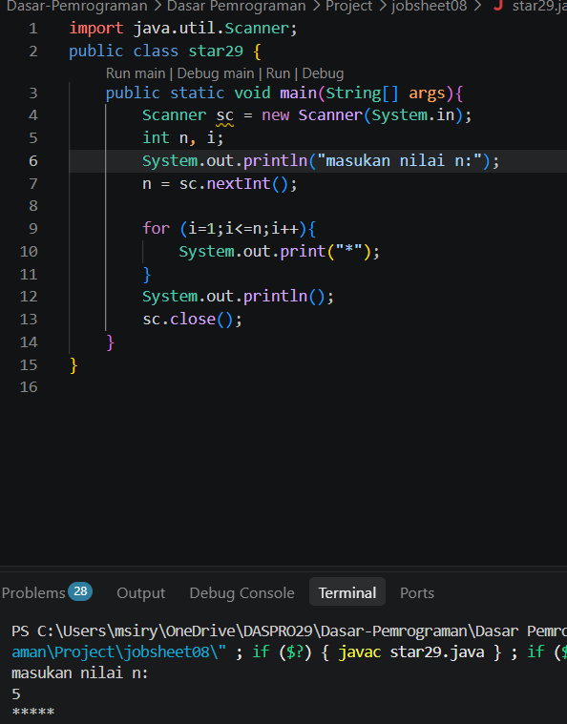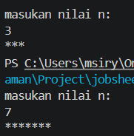
1. Jika inisialisasi i = 1 diubah menjadi i = 0 tanpa mengubah kondisi, berapa karakter * yang tercetak ketika n = 5? Jelaskan.
Jawaban: karakter * yang dicetak adalah 6 karena I mulai dari 0 sampai 5
2. Jika kondisi i <= n diganti menjadi i < n, berapa kali perulangan dijalankan saat n = 5? Mengapa hasilnya berbeda?
Jawaban: perulangan dijalankan 4 kali karena perbedaan i<=n berarti i boleh sama dengan n sedangkan i<n hanya sampai 4

3. Prediksi output potongan kode berikut ketika n = 9, kemudian buktikan dengan mengganti perulangan FOR pada program Anda dan menjalankannya. for (int i = 2; i <= n; i += 2) { System.out.print(i + " "); } Modifikasi kode tersebut agar mencetak bilangan ganjil positif yang tidak melebihi n.
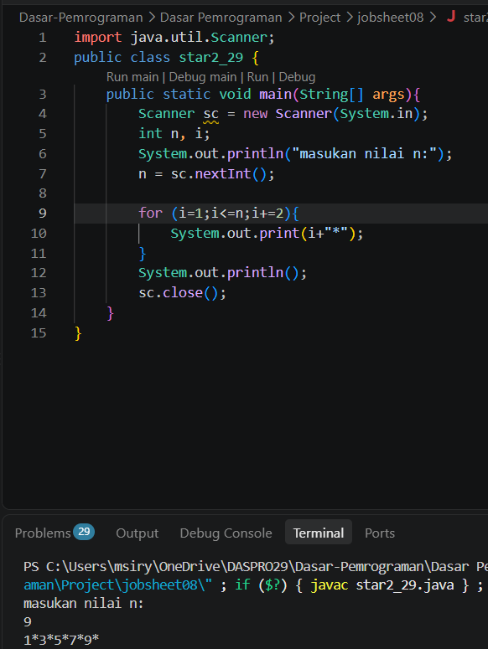
4. Jelaskan mengapa perubahan increment i++ menjadi i-- (dengan kondisi tetap i <= n) membuat perulangan berjalan terus-menerus dan tidak berhenti dalam waktu wajar untuk n positif. Jangan menjalankan versi tersebut; jika terlanjur berjalan, hentikan program dengan menekan Ctrl + C pada terminal.
jawaban: perulangan tidak berhenti karena nilai i tidak pernah lebih besar dari 5. Akibatnya, program mengalami infinite loop atau perulangan tanpa akhir.

2. Percobaan 2: Pola Bintang Persegi Panjang (Nested FOR)
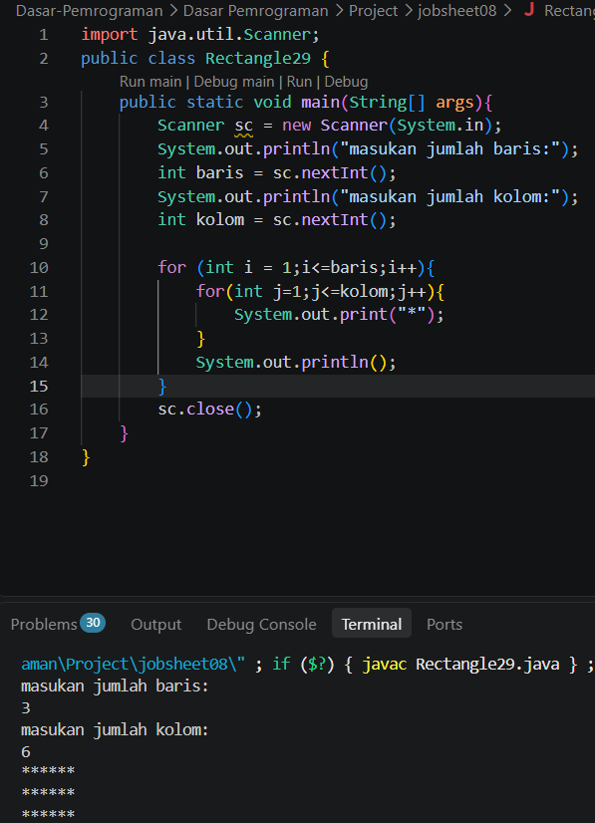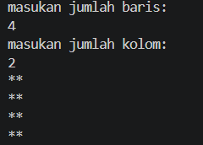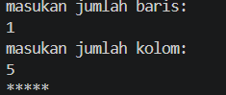
1. Tentukan fungsi variabel i dan j pada program tersebut.
Jawaban: Variabel i digunakan pada perulangan luar untuk mengatur jumlah baris yang dicetak.
Variabel j digunakan pada perulangan dalam untuk mengatur jumlah kolom

2. Berapa kali outer loop, inner loop, dan perintah print("*") dijalankan untuk baris = 4 dan kolom = 7?
Jawaban: Outer loop berjalan 4 kali. Pada setiap putaran outer loop, inner loop berjalan 7 kali. Jadi, total inner loop adalah 4*7=28 kali.
3. Apa yang terjadi jika batas perulangan luar dan dalam ditukar (outer menggunakan kolom, inner menggunakan baris)? Gunakan baris = 3 dan kolom = 6 untuk menjelaskan.
Jawaban: Hasilnya menjadi 6 baris dan 3 kolom, bukan 3 baris dan 6 kolom.karena outer loop sekarang mengikuti nilai kolom 6, sedangkan inner loop mengikuti nilai baris 3 .
4. Jelaskan akibat penghapusan System.out.println(); setelah inner loop.
Jawaban: program tidak berpindah ke baris baru setelah mencetak bintang dalam satu baris.
5. Modifikasi program agar karakter yang dicetak adalah #, lalu commit dan push perubahan ke GitHub.
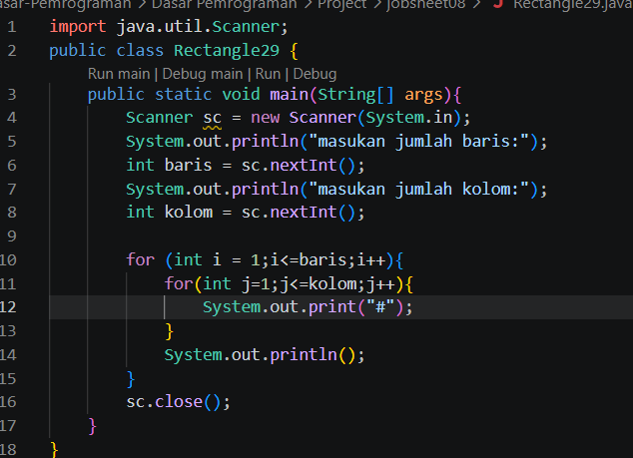

3. Percobaan 3: Debugging Bintang Segitiga – Nested WHILE
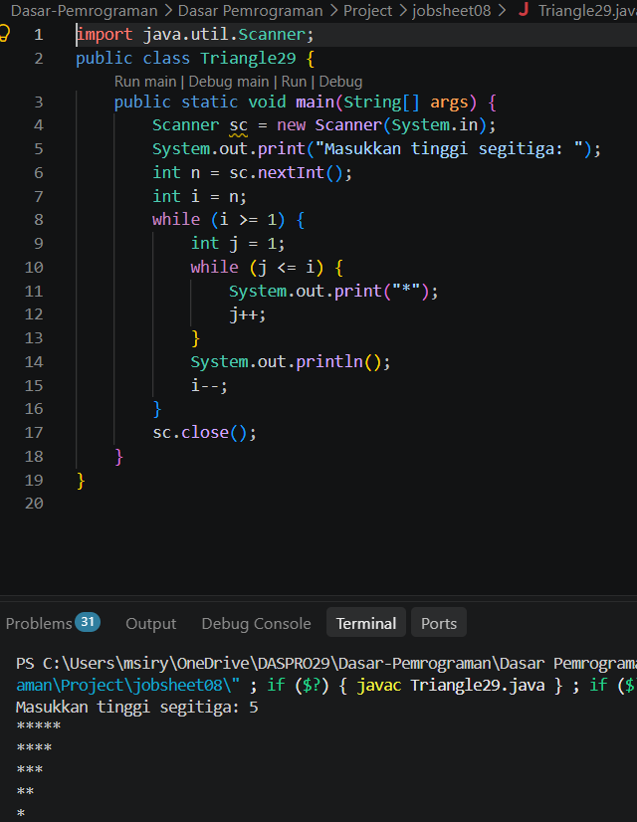
5. Jalankan kembali program dengan n = 5, lalu amati hasilnya:
a. berapa kali outer loop dijalankan? Apakah sama dengan jumlah baris yang diinginkan?
Perulangan berjalan 6 kali, yaitu saat i = 0, 1, 2, 3, 4, 5.
b. berapa karakter * yang tercetak saat i = 0?
Tidak ada karakter * yang tercetak karena i = 0 dan j = 0, kondisi 0 < 0 bernilai salah. Akibatnya, inner loop tidak dijalankan.
c. mengapa semua karakter tampil dalam satu baris?
Karena perintah print() tidak memindahkan kursor ke baris berikutnya. Oleh karena itu, kita perlu menambahkan System.out.println(); setelah inner loop selesai.
6. Perbaiki kode satu per satu dan jalankan program setelah setiap perbaikan:
a. tambahkan System.out.println(); setelah inner loop selesai, sebelum i++. Jalankan dan amati: apakah masih ada baris yang tidak berisi *?
Masih ada satu baris kosong di awal karena i dimulai dari 0. Ketika i = 0, tidak ada * yang dicetak, tetapi System.out.println(); tetap memindahkan kursor ke baris berikutnya.
b. ubah inisialisasi dan/atau kondisi outer loop agar perulangan berjalan tepat n kali tanpa baris kosong. Jalankan kembali.
Sekarang perulangan berjalan tepat 5 kali dan tidak ada baris kosong karena i dimulai dari 1.
1. Sebutkan ketidaksesuaian output awal dan minimal dua perbaikan yang diperlukan untuk menghasilkan pola segitiga bertingkat.
Jawaban: Semua karakter * tercetak dalam satu baris karena belum ada perintah untuk pindah baris setelah inner loop selesai.
Saat i = 0, inner loop tidak dijalankan sehingga tidak ada bintang yang tercetak pada iterasi pertama outer loop.
Kondisi i <= n membuat outer loop berjalan sebanyak n + 1 kali, bukan tepat n kali.

Perbaikan yang diperlukan:
- Menambahkan System.out.println(); setelah inner loop selesai agar setiap kelompok bintang dicetak pada baris baru.
- Mengubah inisialisasi i = 0 menjadi i = 1 agar baris pertama langsung mencetak satu bintang.
- Mengubah kondisi outer loop dari i <= n menjadi i <= n dengan inisialisasi i = 1, sehingga jumlah perulangan tepat n kali.

2. Jelaskan peran variabel i dan j. Mengapa nilai j harus diinisialisasi kembali ke 0 pada setiap iterasi outer loop? Apa yang terjadi jika j tidak di-reset?
Jawaban: Variabel i berfungsi untuk mengatur jumlah baris pada segitiga. Nilainya bertambah satu setiap kali outer loop dijalankan. Variabel j berfungsi untuk menghitung jumlah bintang yang dicetak pada setiap baris. Inner loop berjalan j < i.
Variabel j harus diinisialisasi kembali menjadi 0 pada setiap outer loop karena jumlah bintang perlu dihitung ulang dari awal.
Jika j tidak di-reset, nilai j akan tetap melanjutkan hitungan dari baris sebelumnya. Inner loop bisa tidak dijalankan lagi karena kondisi j < i sudah tidak terpenuhi.

3. Jelaskan perubahan inisialisasi, kondisi, dan perubahan nilai (update) pada outer loop yang diperlukan untuk membentuk segitiga terbalik.
Jawaban: Segitiga biasa menggunakan i++ agar jumlah bintang bertambah setiap baris, sedangkan segitiga terbalik menggunakan i-- agar jumlah bintang berkurang setiap baris. Inner loop tetap menggunakan j untuk menentukan jumlah bintang pada setiap baris.

4 Percobaan 4: Studi Kasus Nilai Tugas Proyek Kelompok
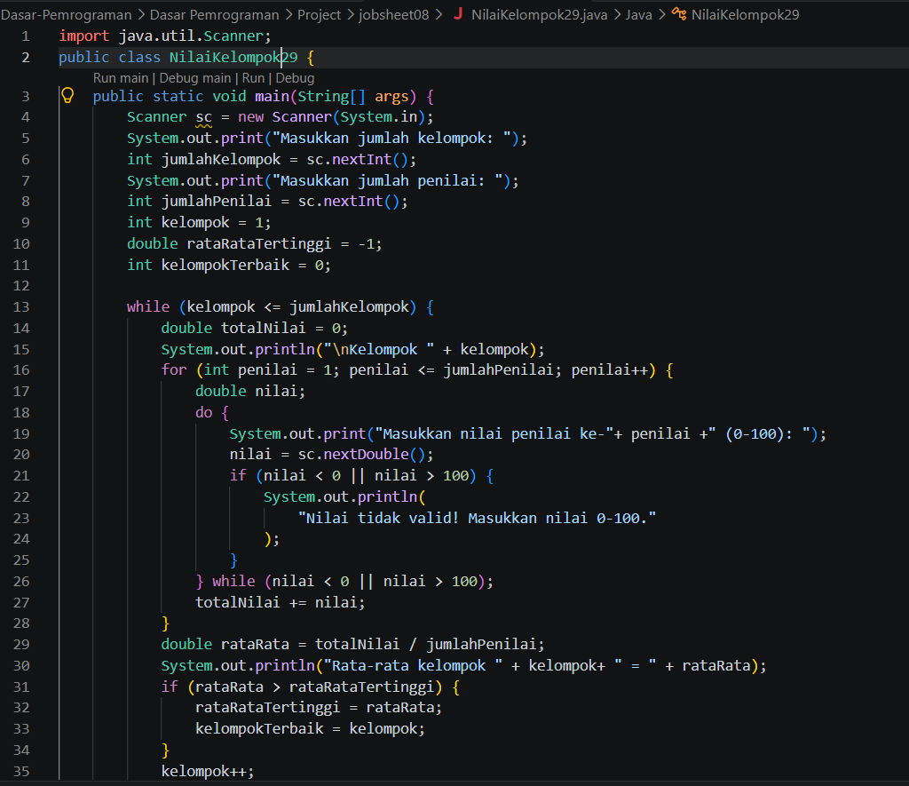
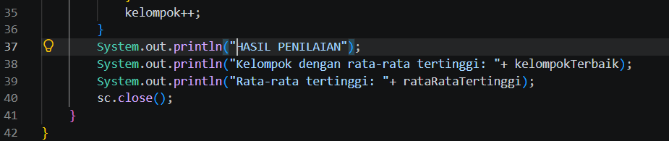
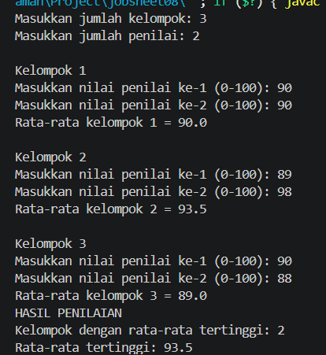
1. Mengapa totalNilai perlu di-reset di dalam outer loop, tetapi rataTertinggi tidak boleh di-reset pada setiap kelompok?
Jawaban: totalNilai perlu di-reset menjadi 0 di dalam outer loop (setiap awal kelompok baru) agar nilai hanya menghitung milik kelompok yang sedang berjalan saja
rataTertinggi tidak boleh di-reset pada setiap kelompok karena berfungsi sebagai pembanding untuk mencatat rata-rata tertinggi dari seluruh kelompok

2. Untuk 3 kelompok dan 2 penilai (tanpa input yang salah), berapa kali badan perulangan FOR dijalankan secara keseluruhan?
Jawaban: Untuk 3 kelompok dan 2 penilai, perulangan FOR dijalankan sebanyak: 3 kelompok $×$ 2 penilai = 6 kali secara keseluruhan.
3. Apa yang terjadi jika totalNilai dideklarasikan sebagai int dan rata-rata dihitung menggunakan pembagian dua bilangan bulat? Berikan contoh nilai.
Jawaban: Jika totalNilai bertipe int dan dibagi dengan jumlah penilai (int), operasi tersebut menjadi pembagian integer , di mana angka di belakang koma (desimal) akan dibuang
Contoh Nilai: Jika nilai penilai adalah 80 dan 85, maka totalNilai = 165. Perhitungan 165 / 2 akan menghasilkan 82 (bukan 82.5), sehingga nilai rata-rata berkurang karena hilangnya nilai desimal.
4. Mengapa rataTertinggi diberi nilai awal -1, bukan 0? Berikan contoh input yang membuat hasil salah apabila nilai awalnya 0.
Alasan: Nilai -1 berada di luar rentang nilai valid (0–100), sehingga kelompok pertama yang dihitung pasti dapat langsung memperbarui nilai rataTertinggi dari berapa pun nilai rata-ratanya.
Contoh Kasus Salah jika Nilai Awal 0: Jika kelompok pertama mendapatkan rata-rata 0, kondisi pengecekan rataNilai > rataTertinggi ($0>0$) akan bernilai salah. Akibatnya, kelompok pertama gagal tercatat sebagai kelompokTerbaik karena nilai awalnya sudah 0.

5. Program ini memiliki tiga tingkat perulangan. Sebutkan masing-masing jenis perulangan beserta perannya.
Jawaban: Perulangan WHILE : Berperan untuk mengontrol iterasi pemrosesan kelompok satu per satu.
Perulangan FOR : Berperan untuk mengontrol perulangan pengambilan input nilai dari setiap penilai dalam suatu kelompok.
Perulangan DO-WHILE : Berperan untuk melakukan validasi input, yaitu memastikan nilai yang dimasukkan penilai berada pada rentang yang valid (0–100) dan meminta ulang input jika data yang dimasukkan salah.

Tugas1
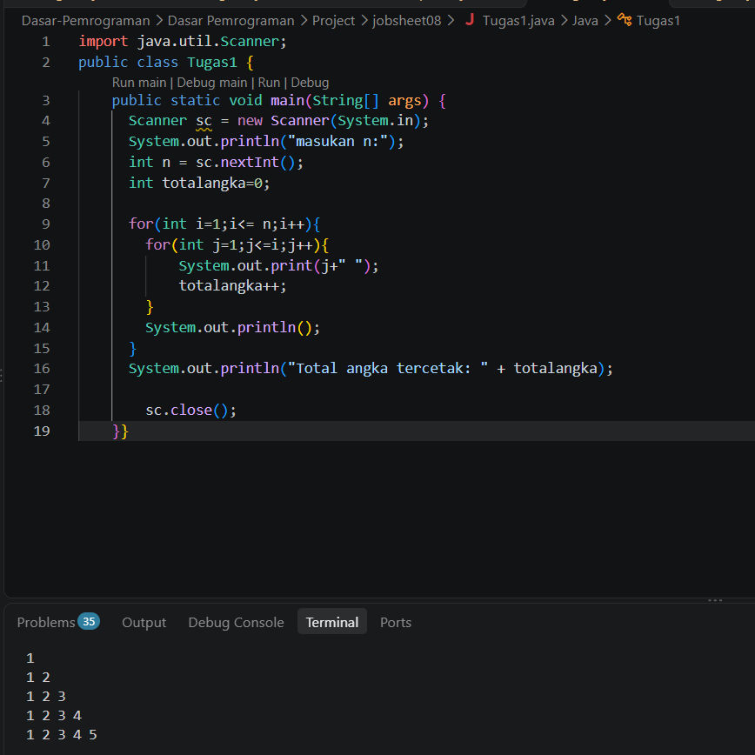

Tugas2
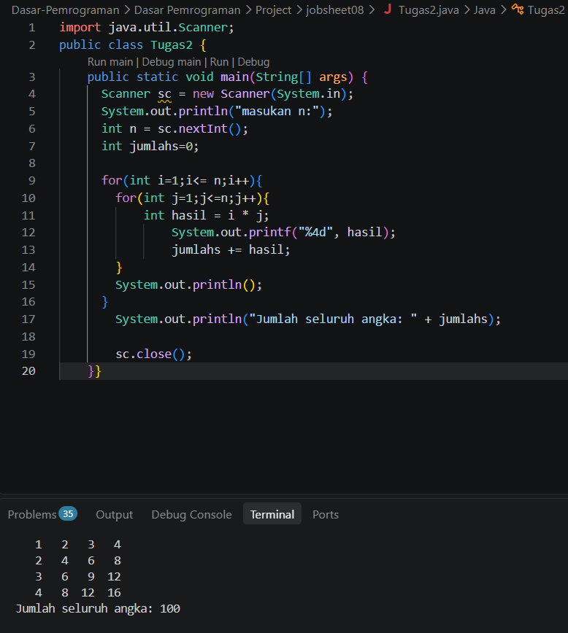

Tugas3
